УЧРЕЖДЕНИЕ ОБРАЗОВАНИЯ
ГОМЕЛЬСКИЙ ГОСУДАРСТВЕННЫЙ ТЕХНИЧЕСКИЙ УНИВЕРСИТЕТ ИМЕНИ П. О. СУХОГО

Факультет автоматизированных и информационных систем

Кафедра «Информационные технологии»

ОТЧЕТ
ПО ЛАБОРАТОРНОЙ РАБОТЕ № 5
по дисциплине «Введение в разработку программного обеспечения»

«Принципы в технологии создания качественного кода в Java»

Выполнил студент
группы ИТП-21
Кислов Я.В.
Проверил ассистент
Ястребов А.А.

Гомель 2025
Лабораторная работа №5
«Принципы в технологии создания качественного кода в Java»

Цель работы: изучить принципы и технологии создания качественного кода в Java.

Ход работы
Задание.

1. Создать новую ветку для рефакторинга в ранее созданном git-репозитории.
2. Дополнить разработанную в лабораторной работе 1 иерархию классом-репозиторием. Класс должен содержать коллекцию экземпляров иерархии, а также методы добавления, удаления и изменения элементов коллекции.
3. Отрефакторить код лабораторных работ 1 и 3.
4. Участки измененного кода снабдить комментариями.
5. Создать и одобрить пул-реквест на слияние ветки с изменениями с главной веткой.

Создали класс DetailRepository где реализовали удаление, добавление, редактирование для Details. Далее была добавлена ветка lr4Class где находилось мое изменение и далее запушена в main ветку. Результат выполнения методов представлен на рисунке 1. Код приложения в Приложении А.

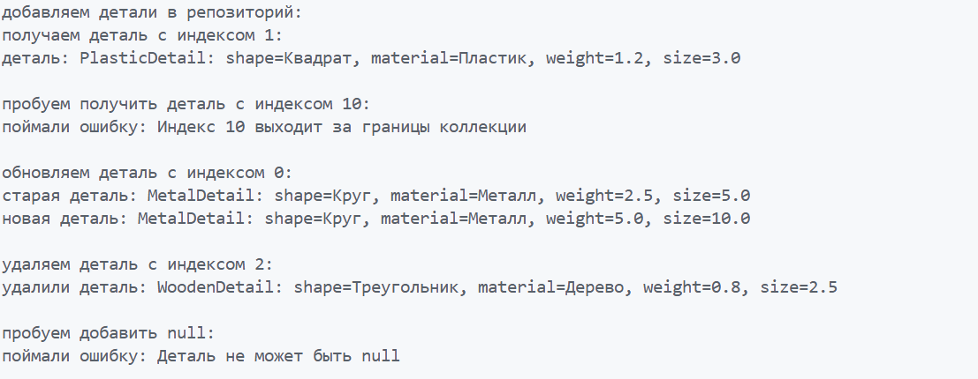

Рисунок 1 – Результат работы приложения

ПРИЛОЖЕНИЕ А
(Обязательное)
Листинг программы

Текст основной программы:
package org.example;

/**
* Абстрактный базовый класс, представляющий деталь.
*/
abstract class Detail {
private Shape shape;
private Material material;
private double weight;
private double size;

public Detail(Shape shape, Material material, double weight, double size) {
this.shape = shape;
this.material = material;
this.weight = weight;
this.size = size;
}

public Shape getShape() {
return shape;
}

public Material getMaterial() {
return material;
}

public double getWeight() {
return weight;
}

public double getSize() {
return size;
}

public abstract String getDetailType();

@Override
public String toString() {
return getDetailType() + "{" +
"shape=" + shape +
", material=" + material +
", weight=" + weight +
", size=" + size +
'}';
}
}

/**
* Класс, представляющий форму детали.
*/
class Shape {
private String type;

public Shape(String type) {
this.type = type;
}

public String getType() {
return type;
}

@Override
public String toString() {
return type;
}
}

/**
* Класс, представляющий материал детали.
*/
class Material {
private String name;

public Material(String name) {
this.name = name;
}

public String getName() {
return name;
}

@Override
public String toString() {
return name;
}
}

/**
* Класс, представляющий металлическую деталь.
*/
class MetalDetail extends Detail {
public MetalDetail(Shape shape, Material material, double weight, double size) {
super(shape, material, weight, size);
}

@Override
public String getDetailType() {
return "MetalDetail";
}
}

/**
* Класс, представляющий пластиковую деталь.
*/
class PlasticDetail extends Detail {
public PlasticDetail(Shape shape, Material material, double weight, double size) {
super(shape, material, weight, size);
}

@Override
public String getDetailType() {
return "PlasticDetail";
}
}

/**
* Класс, представляющий деревянную деталь.
*/
class WoodenDetail extends Detail {
public WoodenDetail(Shape shape, Material material, double weight, double size) {
super(shape, material, weight, size);
}

@Override
public String getDetailType() {
return "WoodenDetail";
}
}

/**
* Основной класс для демонстрации работы с деталями.
*/
import java.util.ArrayList;
import java.util.HashMap;
import java.util.List;
import java.util.Map;

public class Main {
public static void main(String[] args) {
List<Detail> details = new ArrayList<>();

// Создание объектов форм
Shape circle = new Shape("Круг");
Shape square = new Shape("Квадрат");
Shape triangle = new Shape("Треугольник");
Shape rectangle = new Shape("Прямоугольник");

// Создание объектов материалов
Material metal = new Material("Металл");
Material plastic = new Material("Пластик");
Material wood = new Material("Дерево");

// Создание объектов деталей
details.add(new MetalDetail(circle, metal, 2.5, 5.0));
details.add(new PlasticDetail(square, plastic, 1.2, 3.0));
details.add(new WoodenDetail(triangle, wood, 0.8, 2.5));
details.add(new MetalDetail(circle, metal, 3.0, 6.0));
details.add(new MetalDetail(square, metal, 2.0, 4.0));
details.add(new PlasticDetail(rectangle, plastic, 1.5, 3.5));
details.add(new MetalDetail(triangle, metal, 2.2, 5.5));
details.add(new WoodenDetail(circle, wood, 1.0, 4.0));
details.add(new MetalDetail(rectangle, metal, 3.3, 7.0));
details.add(new WoodenDetail(square, wood, 1.7, 3.8));

System.out.println("=== Все детали ===");
for (Detail d : details) {
System.out.println(d);
}
System.out.println();

// Подсчет общего веса деталей с одинаковой формой
Map<String, Double> weightByShape = new HashMap<>();
for (Detail d : details) {
String shapeType = d.getShape().getType();
weightByShape.put(shapeType,
weightByShape.getOrDefault(shapeType, 0.0) + d.getWeight());
}

System.out.println("=== Общий вес деталей по форме ===");
for (Map.Entry<String, Double> entry : weightByShape.entrySet()) {
System.out.printf("Форма: %s, общий вес: %.2f%n", entry.getKey(), entry.getValue());
}
System.out.println();

// Вывод количества деталей
System.out.println("=== Количество деталей ===");
System.out.println("Общее количество деталей: " + details.size());
System.out.println();

// Поиск детали, которая отличается своей формой
System.out.println("=== Деталь с уникальной формой ===");
Map<String, Integer> shapeCount = new HashMap<>();
for (Detail d : details) {
String shapeType = d.getShape().getType();
shapeCount.put(shapeType, shapeCount.getOrDefault(shapeType, 0) + 1);
}

String uniqueShape = null;
for (Map.Entry<String, Integer> entry : shapeCount.entrySet()) {
if (entry.getValue() == 1) {
uniqueShape = entry.getKey();
break;
}
}

if (uniqueShape != null) {
final String finalUniqueShape = uniqueShape;
for (Detail d : details) {
if (d.getShape().getType().equals(finalUniqueShape)) {
System.out.println("Деталь с уникальной формой: " + d);
break;
}
}
} else {
System.out.println("Деталь с уникальной формой не найдена.");
}
}
}

